


AHORN-CLUB, TSA im Polizei-Sport-Verein Berlin e.V.  Stanzer Zeile 12, 12209 Berlin (Geschäftsstelle)  Botschaft der  Bundesrepublik Deutschland  Visaabteilung  Kiew | 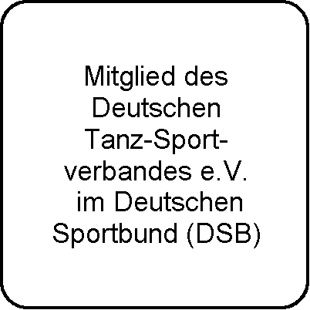
__________________________________________________________________________________Berlin,25.05.2004
Visumsanträge

Sehr geehrte Damen und Herren,
sehr geehrte Frau Mittner-Robinson!
Zur Teilahme am diesjährigen SummerDanceFestival – SuDaFe – in
Berlin und zu anschließenden Trainingsmaßnahmen, einem Trainings-
Camp, laden wir folgendes Tanzturnierpaar sowie als Begleitung ihre
Mütter zu uns ein:

CHENTSOVA, Olga CHENTSOVA, Darya
geb. 21.08.1974 geb. 01.01.1993
PassNr. AX 286412

LOBOYCHENKO, Valentyna PYATAKHA, Andriy
geb. 10.05.1957 geb. 19.01.1993
PassNr. AM 805160

Die Kinder sind in den Pässen der Mütter eingetragen.

Während der Aufenthalte der o.g. Personen in Deutschland wird die
Betreuung (Unterbringung und Verpflegung) durch uns sichergestellt.
Für Aufwendungen nach § 84 sowie etwaige Kosten nach §§ 82, 83 AuslG
kommen wir dementsprechend auf.

Wegen des oben genannten Termins bitten wir um Erteilung von Visa für

den Zeitraum vom 10.06. bis 02.07.2004 für die genannten Personen.

Mit bestem Dank im voraus

und vorzüglicher Hochachtung

Beigefügt ist Kopie meines
Personalausweises
Jürgen Wolter, Vorsitzender

